Aprobat
Director IMSP IMC
Sergiu Gladun

CAIET DE SARCINI PENTRU PROIECTARE

Autoritatea contractantă: Instituția Medico-Sanitară Publică Institutul Mamei și Copilului

Obiectul: Servicii de proiectare pentru Centrul Republican de Referință pentru Copii cu Tulburări de Spectru Autist (TSA), din cadrul IMSP Institutul Mamei și Copilului – Clinica ,,Emilian Coțaga”

1. Introducere
Scopul Proiectului:
Proiectul vizează crearea și operaționalizarea Centrului Republican de Referință pentru Copii cu Tulburări de Spectru Autist (TSA), în cadrul IMSP Institutul Mamei și Copilului – Clinica ,,Emilian Coțaga”, cu următoarele obiective:
- asigurarea unui diagnostic complex, multidisciplinar și standardizat de nivel III (de referință), inclusiv pentru cazurile cu comorbidități asociate;
- implementarea unui model integrat de servicii („Everything Under One Roof”), care să reunească evaluarea, intervenția și monitorizarea beneficiarilor într-un cadru unic și coordonat;
- dezvoltarea programelor de intervenție intensivă, inclusiv servicii de staționar de zi și servicii inpatient de scurtă durată;
- garantarea continuității intervenției prin asigurarea unui traseu clar, coerent și individualizat pentru fiecare beneficiar;
- sprijinirea familiilor prin programe structurate de educație parentală, consiliere și suport psihosocial.
Rolurile Centrului:

Centrul va îndeplini următoarele funcții strategice:
- centru clinic de referință pentru diagnostic, evaluare complexă și intervenție specializată;
- centru metodologic responsabil de elaborarea, implementarea și monitorizarea protocoalelor și standardelor de bună practică;
- centru de formare continuă și supervizare profesională a specialiștilor din domeniu;
- platformă de coordonare, suport și îndrumare metodologică pentru serviciile regionale, inclusiv prin utilizarea soluțiilor de telemedicină.

Context:
Obiectul de lucru cu suprafața de 800m2 se află pe teritoriul Cl. ,,Emilian Coțaga” cu nr. cad. 0100209.237.05.
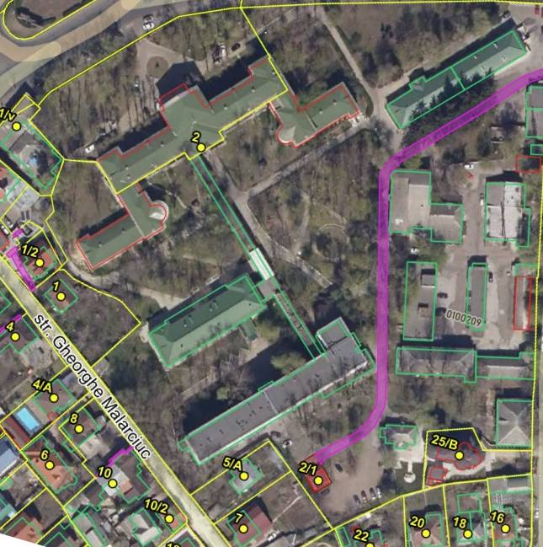
Centrul Republican de Referință în TSA (Tulburări din Spectrul Autismului)

2. Principii de organizare a spațiului
Conform Regulamentului-cadru, centrul trebuie să asigure:
- separarea funcțională a zonelor
- siguranța beneficiarilor
- confidențialitatea evaluărilor
- accesibilitate universală
- spații adecvate pentru intervenție multidisciplinară
Pentru 800 m², propunerea este organizarea în 6 blocuri funcționale.
1. Bloc administrativ și recepție
Componente:
- Recepție și garderoba
- Zonă de așteptare senzorial prietenoasă
- Birou director/coordonator
- Secretariat/arhivă
- Bloc sanitar
2. Bloc diagnostic
Conform Regulamentului, evaluarea trebuie realizată multidisciplinar.
Spații:
- Cabinet psihiatru
- Cabinet neurolog pediatric
- Cabinet psiholog clinician (2)
- Cabinet logoped evaluare
- Cameră observațională/evaluare cu video cu one-side mirror- de comun cu sala consiliu
- Sală consiliu interdisciplinar
- Spațiu arhivare teste
3. Bloc terapie individuală: 6-8 cabinete terapeutice
Distribuție:
- 2 cabinete logopedie
- 2-3 cabinete terapie/ABA
- 1 cabinet ergoterapie/terapie ocupațională
- 1 cabinet consiliere familie
- 1 cabinet rezervă/flexibil
- Spațiu comun materiale

4. Bloc terapie de grup și educațional
- Sală pentru terapie în grupa mică (46 copii)
- Sală - deprinderi de viața independenta pentru adolescenți
- Sală pregătire școlară
- Sală multifuncțională - kinetoterapie /joc (mișcare/activități structurate)
- Depozit materiale

5. Bloc inpatient / staționar de zi /hotelier
Conform modelului permis de Regulament:
- Sală program intensiv zi (2-4 copii)
- 3-4 saloane
- Zonă mese
- Cabinet monitorizare medicală
- Spațiu calmare/reglare
- Grup sanitar adaptat
6. Bloc suport parental și metodologic
- Sală training părinți (12-15 persoane)
- Mini sală supervizare/telemedicină
- Sala de conferita
Circulații și spații tehnice
- Coridoare
- Grupuri sanitare generale
- Cameră tehnică
- Spațiu depozitare general
3. Descriere serviciilor solicitate.
Se solicită elaborarea unui proiect de modernizare cu replanificare interioară pentru Centrului Republican de Referință pentru Copii cu Tulburări de Spectru Autist (TSA), inclusiv întocmirea documentației de deviz, în conformitate cu cerințele fazei Proiect de Execuție. Proiectul va include:
Nr. | Lista datelor și cerințelor de bază | Date și cerințe de bază
1 | Temeiul proiectării | -Certificat de Urbanizm pentru proiectare nr. ... din...  -Ordin MS RM nr.347 din 02.04.2024
2 | Tipul construcţiei | Reconstrucția și reutilarea tehnică c clădirii existente pentru amplasarea Centrului TSA
3 | Fazele de proiectare | -Schița de Proiect; -Proiect de Execuție
4 | Modul de proiectare (licitații, variante) | Licitații
5 | Condiţii speciale privind construirea, regimul economic şi juridic | -Obiectivul se amplasează pe teren și este o partea componentă a complexului de clădiri și instalații ale Spitalului de copii ”Emilian Coțaga”  -Imobilul (adresa, teren, cladiri) este o parte componentă a obiectivului introdus în lista bunurilor imobile parte a fondului arhitectural din mun. Chișinău propuse pentru atribuirea statutului de monument istoric de categorie națională in baza Decizie CMC Chișinău nr.10/9 din 04.12.2014 și Ordin MECC nr.34 din 18.01.2019 - proiect necesită avizarea la Consiliul Național al Monumentelor Istorice (CNMI) al Ministerului de Cultura la etape de Schița de Proiect și de Proiect de Execuție
6 | Indicatorii tehnico-economici de bază | Suprafaţa totală existentă aprox. 550 m.p.  Volum construcții aprox. 2000 m.cub.
7 | Destinația | Centrul Republican de Referință pentru Copii cu Tulburări de Spectru Autist (TSA)
8 | Exigenţe privind soluţiile architectural-planimetrice | Soluții architectural-planimetrice trebuie sa corespunde cerințelor funcționale ale Centrului TSA și a Regulamentului sanitar (HG nr.4/2026)
9 | Componența echipei multidisciplinare a Centrului și cerințele față de schema statelor de personal al acestuia | Conform HG Nr. 234 din 24.04.2019 (Anexa 4)
10 | Cerințe fața de:  -Soluțiile constructive și materialele de construcție portante și de închidere  -asigurarea eficacității energetice a clădirii, construcției | -De adus structura portantă a clădirii în conformitate cu cerințe normativelor în vigoare și recomandările Expertizei Tehnice;  -utilizarea materialelor de construcție și utilajului recomandate pentru instituții medicale;  -elemente de umplerea golurilor, tehnica sanitară și mobilier – antivandale;  -sticlirea de uși, ferestre și vitralii – cu protecție împotriva fisurărilor cu a căderea fragmentelor mari;  -îngradiri ale scărilor cu înălțimea minimă 1,5m;  -de prevăzut lift (ascensor) care asugură transportarea persoanelor pe scaun cu roțile;
11 | Cerințe privind asigurarea condițiilor de activitatea vitală a persoanelor cu mobilitatea redusă | Conform CP C.01.02:2018
12 | Cerințe privind amenajarea terenului și formele arhitecturale mici | -De prevăzut demolarea (demontarea) clădirilor și construcțiilor uzate existente pe terenul spitalului, care la moment nu sunt subdivizate acestui spital (fosta spălătorie, cazangerie, garaje, etc.). Aceste clădiri după starea tehnică sunt uzate, sunt improprii pentru utilizare și sunt periculoase, fiind o amenințare la adresa siguranței oamenilor (copiilor).  -Amenajarea teritoriului adiacent clădirii cu amenajarea unui acces nou din str. A. Cosmescu și amenajarea unei parcări deschise pentru autoturisme, cu construcția gardului nou (cu demolarea gardului existent din piatra)
13 | Cerinţe privind necesitatea:  -de a executa materiale demonstrative, componenţa şi forma acestora;  -de a efectua cercetări şi lucrări experimentale în procesul proiectării şi construirii;  -de a respecta condiţiile ecologice şi sanitare-epidemiologice la obiectivul construit;  -de a elabora soluţii arhitecturale pentru interior. | -Componența proiectului conform NCM A.07.02-2012  -De pregătit materiale demonstrative în volum ”SP” și ”Studiu istorico-arhitectural” pentru coordonare la CNMI al MC RM;  -de efectuat Expertiza tehnică a clădirii în contextul reconstrucției prevăzute;  -Cercetări-Studiu topografic și geologic în volum necesar pentru proiectul de reconstrucție și amenajarea teritoriului adiacent (inclusiv și dealungul adiacent str.A.Cosmescu)  -de prevăzut soluții cromatice pentru pardoseli, pereți, pereți despărțitori și tavane.
14 | Cerinţe privind elaborarea soluţiilor de organizare a lucrărilor de construcţii | De asigurat realizarea lucrărilor de construcție cu securitate și incomodități minime în condiții instituției medicale în funcție.
15 | Alte cerinţe (speciale) rezultate din specificul obiectivului proiectat (categoria de importanţă a clădirilor şi construcţiilor, seismicitate calculată a terenului etc.) | -Categoria de importanță ”C” (normală)  -Clasa de importanța a construcțiilor II  -Seismicitatea terenului 7 grade MSK
16 | Informaţii privind materialele (datele) iniţiale pentru proiectare (vezi anexa) | -Ordin MS RM nr.347 din 02.04.2024  -HG Nr. 234 din 24.04.2019 (Anexa 4)
17 | Rețele tehnico edilitare inginerește | De prevăzut conectare obiectivului reconstruit la rețele tehnico-edilitare inginerește existente ale Spitalului de copii ”E.Coțaga”

Cerințe de calificare
4.1. Experiență generală a companiei de proiectare - Experiența în domeniul proiectărilor pentru construcții - minim 5 ani.
4.2.Cunoașterea tendințelor moderne de proiectare a spațiilor medicale sau a proiectelor internaționale similare din Europa, alte țări.
4.3. Experiență Specifică - Contracte de complexitate similară pentru instituțiile medicale cu documentele de finalizare corespunzătoare (documente confirmative, poze, linkuri etc.).

Cerințe de calificare a experților:
Întreprinderea ofertantă va prezenta structura organizatorică propusă pentru echipa de proiectare (organigrama şi descrierea rolurilor):
- Manager de proiect
- Arhitect-şef proiect
- Inginer-şef proiect
- Specialistii atestați pentru fiecare compartiment al documentației de proiect

Lista specialiștilor nu este limitativă, ofertantul fiind liber să adauge specialiștii pe care îi consideră necesari pentru îndeplinirea optimă a prevederilor caietului de sarcini.
Selectarea specialiștilor trebuie să fie bazate pe criterii de calificările profesionale (cu anexarea listei de proiecte similare îndeplinite) și experiență de muncă.
Proiectantul are obligația de a face dovada că este licenţiat în domeniul proiectării în construcţii. Autoritatea Contractantă îşi rezervă dreptul de a verifica informaţiile furnizate de către ofertant și a solicita orice documente de la entitățile pentru care membrii echipei de proiectare au prestat servicii specifice, care să confirme informaţiile menţionate în CV.

DURATA DE ELABORARE A PROIECTULUI
Durata serviciilor de proiectare pentru acest obiectiv este de 6 luni din momentul semnării contractului.

CERINȚE DE RAPORTARE
Managerul de proiect (liderul echipei) a companiei contractate va raporta Beneficiarului. Managerul de proiect a companiei contractate va supraveghea procesul de prestare a serviciilor și de elaborare a documentației de proiect pentru ”Centrul Republican de Referință pentru Copii cu Tulburări de Spectru Autist (TSA), (cota 800) din cadrul IMSP Institutul Mamei și Copilului, str. V. Alecsandri 2, Chișinău”.

Beneficiarul va oferi companiei contractate suportul și informațiile necesare pentru realizarea sarcinilor.

LIVRABILE
Contractorul va preda documentațiile în 3 exemplare tipărite şi 1 exemplar complet în format electronic. Documentațiile se vor recepționa în baza unui proces verbal de predare-primire.

